第18回 松枯れ防除実践講座in宮城県名取市 | 申込書
【申込者】▼必要事項をすべてご記入ください（一人のお申し込みにつき一枚作成ください）。
ふりがな |  |  |  |  |  |  |  |  | 申込日 |  |  | 令和 年 月 日
氏 名 |  |  |  |  |  |  |  |  | 参加日・  ㋓ｸｽｶｰｼｮﾝ |  |  | ▼必ず [✓]を入れてください
氏 名 |  |  |  |  |  |  |  |  |  |  |  | [ ]1/19(火) |  |  |  | [ ]1/20(水)・[ ]㋓ｸｽｶｰｼｮﾝ
参加区分 | ▼該当する参加区分に[✓]を入れてください（✓がない場合は一般参加者となります）  ※受講料は、参加区分と受講日数で金額が異なります。別紙「ご案内」にて必ずご確認ください。
  1.[ ] | 松保護士（更新予定者）（ 期・ 番）
  2.[ ] | 国および5.以外の行政担当者 （[ ]2-1. 宮城県内 [ ]2-2. 宮城県外）
  3.[ ] | 1.以外の森林組合または森林組合連合会職員（[ ]3-1. 宮城県内 [ ]3-2. 宮城県外）
  4.[ ] | 一般参加者（樹木医、1.以外の松保護士、造園業者、地域住民、ボランティア、仙台空港職員等）
  5.[ ] | 宮城県職員、名取市職員、オイスカ職員
CPD登録  該当者  のみ | ▼CPD登録希望の方は下欄に番号をご記入ください（記載がない場合は登録しません）。  ※建設系CPD証明書は会場にてお渡しいたします（無料）。
CPD登録  該当者  のみ | 造園  （12桁） |  |  |  |  |  |  |  |  |  |  |  |  |  |  | 樹木医  登録番号
CPD登録  該当者  のみ | 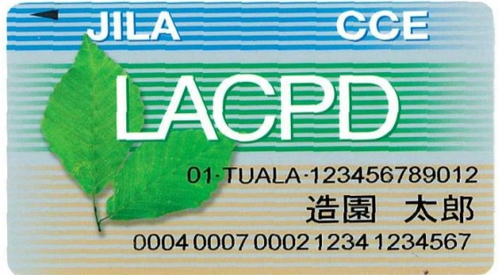  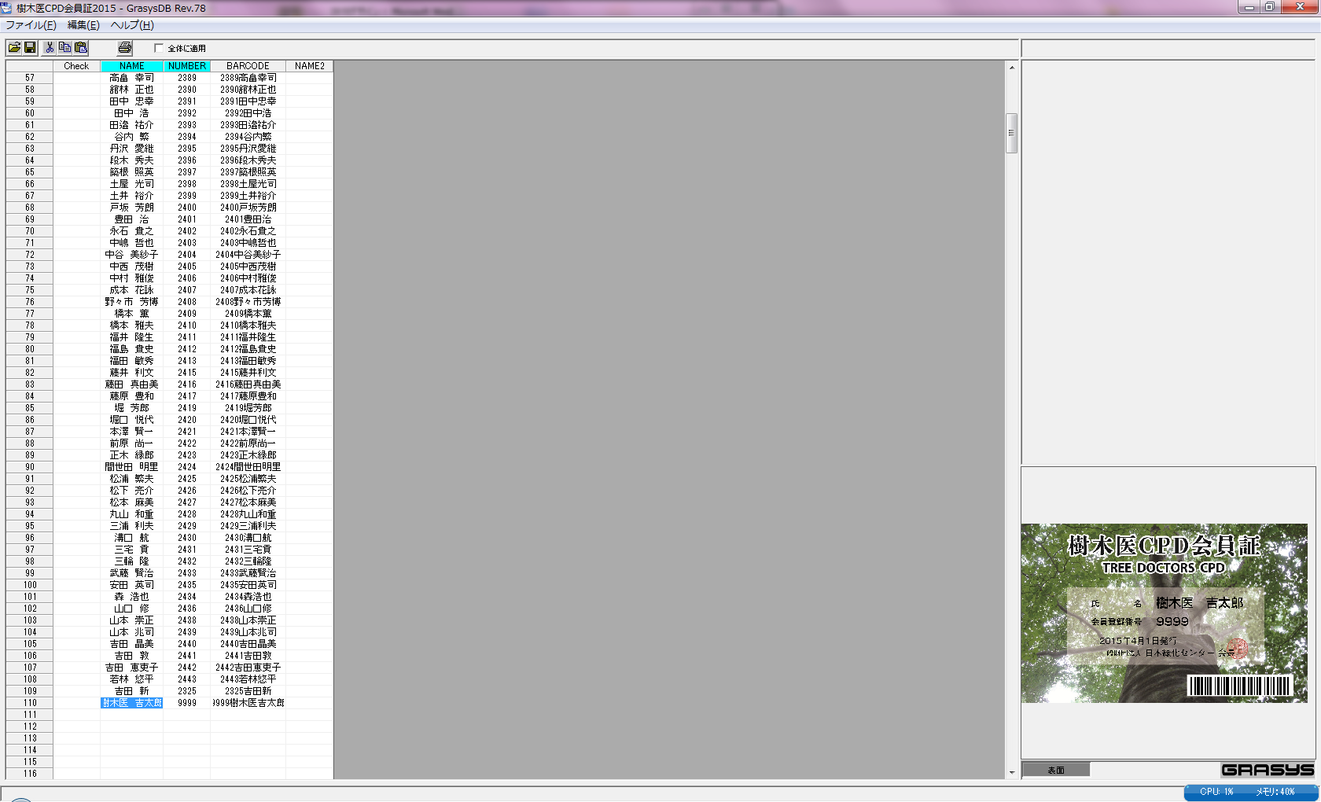
受講料の  振込情報  の記入欄  (参加区分  5.以外） | ▼受講料は原則、前払いです。振込後、振込情報をご記入あるいは［✓］を入れてください。  ・請求書をご希望の方は請求書到着後の振込となりますので、「振込日」以外をご記入ください。  ・当センターの賛助会員の方は、合計金額の２割引となりますので、HPで会員情報をご確認ください。  （https://www.jpgreen.or.jp/gaiyou/sanjo.html#meibo）ご不明な場合はお問い合わせください。  ・同一組織で複数人が申し込まれる場合は、受講料は合算でお振り込みいただいて構いません。
  ≪振込先≫
  振込銀行名 | 三菱ＵＦＪ銀行本店（００１）
  預金の種別 | 普通預金
  口 座 名 | ザイ）ニホンリヨツカセンター
  口座番号 | ０９８３１９７
  振 込 日 | 令和 年 月 日
  振込名義 |  |  | 賛助会員の有無 | [ ]賛助会員である
  振込金額 | 合計金額 | ［ ］円
  振込金額 | 内 訳 | 1/19座学（受講単価［ ］円×［ ］人）＝［ ］円  1/20座学（受講単価［ ］円×［ ］人）＝［ ］円  1/20ｴｸｽｶｰｼｮﾝ（受講単価［ ］円×［ ］人）＝［ ］円  ※エクスカーションに参加される方は1/20座学受講も必須となります。
請求書  について | [ ]必要（メールでのPDF送付となります。）←業務上、必要な方のみ[✓]を入れてください  （宛名： ）（日付：令和 年 月 日）  ※発行・送付までお時間をいただく場合があります。受講料は請求書の受領後にお振り込みください。
領収書  について | [ ]必要（現地渡しとなります）←必要な方のみ[✓]を入れてください  （宛名： ）（日付はお振り込み日となります）
【連絡先】▼必要事項をすべてご記入ください（受付完了通知・請求書等の送信・送付先となります）。
ご担当者名 | （ ）←受講者と異なる場合にご記入ください。
勤務先 | 名称（ ）（ ）部  （ ）課
住 所 | [ ]自宅 [ ]勤務先 |  | ←該当する区分に[✓]を入れてください
住 所 | 〒
連絡先 | TEL |  |  | 携帯
E-mail
【問合せ先】（送付前に記載事項に漏れがないか必ずご確認ください）
（一財）日本緑化センター・緑化事業部 瀧本、野口 申込期限 2026年1月12日（火）
TEL：03-6457-5218（平日10:00～17:00） Email：matsu@jpgreen.or.jp

